เอกสารรายงานผลการดำเนินงานของกิจกรรมที่สอดคล้องกับการเสริมสร้างค่านิยมหลักของคนไทย 12 ประการ
๒.ชื่อกิจกรรมหลัก โครงการอบรมคุณธรรมจริยธรรมนักเรียน
***กิจกรรมหลัก หมายถึง กิจกรรมที่โรงเรียนพิจารณาเองว่า เมื่อดำเนินกิจกรรมนี้จะส่งผลต่อการเสริมสร้างค่านิยมหลักของคนไทย ๑๒ ประการ ให้เลือกเฉพาะที่ดีที่สุด ๑- ๒ กิจกรรมเท่านั้นรายงานผลกิจกรรมทั้ง ๒ กิจกรรมไม่เกิน ๒ หน้ากระดาษ แล้วแนบไฟล์ส่งกลับมาในเว็บ
๒.๑ วัตถุประสงค์
๑. เพื่อส่งเสริมให้นักเรียนมีคุณธรรม จริยธรรม และค่านิยมที่พึงประสงค์
๒. นักเรียนที่ได้รับการพัฒนาให้มีพฤติกรรมที่พึงประสงค์ในโรงเรียนเพิ่มขึ้น
๓. ผู้บริหาร ครู และนักเรียน ที่ได้รับการปลูกฝังคุณธรรม 5 ประการ คือ
ความพอเพียง ความกตัญญู ความซื่อสัตย์สุจริต ความรับผิดชอบ อุดมการณ์คุณธรรม
๔. ผู้บริหาร ครู และนักเรียน ที่ได้รับการปลูกฝังการเสริมสร้างค่านิยมหลัก ๑๒ ประการ
๒.๒ วิธีการดำเนินงาน
ขั้นตอนวางแผน (PLAN : P)
- สำรวจ/จัดระบบข้อมูล
- แต่งตั้งกรรมการรับผิดชอบ
- ประชุม/วางแผน
- เสนอโครงการเพื่อขออนุมัติ
ขั้นตอนปฏิบัติ (DO : D)
- ขออนุมัติยืมเงิน
- ดำเนินการตามวัตถุประสงค์อบรมคุณธรรมจริยธรรมนักเรียนโรงเรียนเทพคีรีพิทยาคม
ขั้นตอนตรวจสอบ (CHECK : C)
- แบบประเมินกิจกรรมต่าง ๆ
- รายงาน
ขั้นตอนแก้ไข (ACT : A)
- การนำผลที่เกิดขึ้นไปปรับปรุงแก้ไขในการดำเนินกิจกรรมครั้งต่อไป
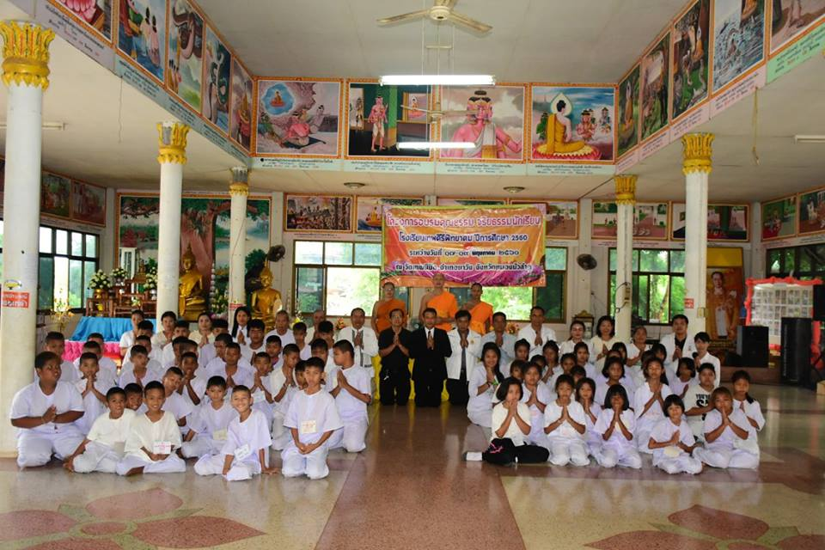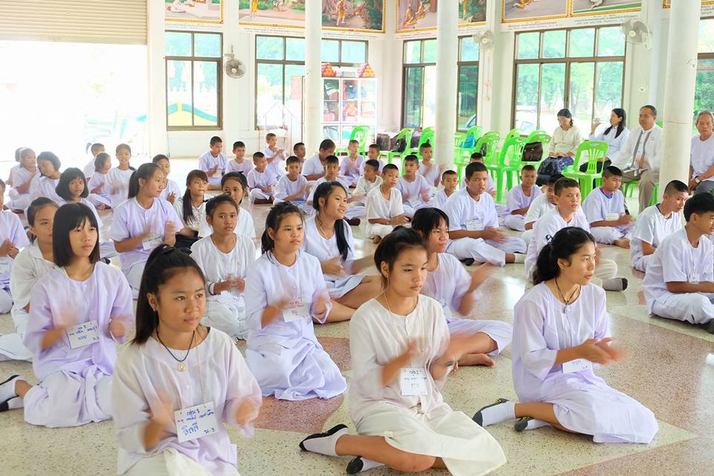...........................................................................................................................................................................................

๒.3 ผลการดำเนินงาน
จากการตอบแบบสอบถามผู้เข้าร่วมกิจกรรม อบรมคุณธรรมจริยธรรมนักเรียนโรงเรียนเทพคีรีพิทยาคม ประจำปี ๒๕๖๐ วันที่ 17 – 19 เดือน พฤษภาคม 2560 ณ วัดเทพนิมิต ตำบลเทพคีรี อำเภอนาวัง จังหวัดหนองบัวลำภู โดยภาพรวมของผลการดาเนินกิจกรรม อยู่ในเกณฑ์ดี คะแนนเฉลี่ย 4.21 คะแนนเฉลี่ยสูงสุด คือ ประโยชน์ที่ได้จากกิจกรรม คะแนนเฉลี่ย 4.35 ความร่วมมือของผู้ปกครองในการเข้าร่วมกิจกรรม คะแนนเฉลี่ย 4.26 ระยะเวลาในการจัดกิจกรรม คะแนนเฉลี่ย 4.23 มีความเข้าใจต่อวัตถุประสงค์ของกิจกรรม และสถานที่ในการจัดกิจกรรม คะแนนเฉลี่ย 4.18 เท่ากัน คะแนนเฉลี่ยต่ำสุด คือ รูปแบบและขั้นตอนในการจัดกิจกรรม และบรรยากาศในการจัดกิจกรรม คะแนนเฉลี่ย 4.12 เท่ากัน
ผลที่ได้รับ
1. นักเรียนมีคุณธรรม จริยธรรม และค่านิยมที่พึงประสงค์ คิดเป็นร้อยละ ๙๕
๒. นักเรียนที่ได้รับการพัฒนาให้มีพฤติกรรมที่พึงประสงค์ในโรงเรียนเพิ่มขึ้น คิดเป็นร้อยละ ๙๕
๓. ผู้บริหาร ครู และนักเรียน ที่ได้รับการปลูกฝังคุณธรรม 5 ประการ คือ ความพอเพียง ความกตัญญู ความซื่อสัตย์สุจริต ความรับผิดชอบ อุดมการณ์คุณธรรม คิดเป็นร้อยละ ๙๕
๔. ผู้บริหาร ครู และนักเรียน ที่ได้รับการปลูกฝังการเสริมสร้างค่านิยมหลัก ๑๒ ประการ คิดเป็นร้อยละ ๙๕

กิจกรรมหลักที่ ๒ ดำเนินการสอดคล้อง ครบ ๑๒ ประการ ไม่ครบ

ผู้รายงานข้อมูล ผู้รับรองข้อมูล
(นายรุ่งเพชร คำมูลมี) (นางบูลยาวี ทุยไชยสง)
ผู้รับผิดชอบโครงการโรงเรียนวิถีพุทธ ผู้อำนวยการโรงเรียนเทพคีรีพิทยาคม
โทรศัพท์ 063-747-7745 โทรศัพท์ 093-941-6730

